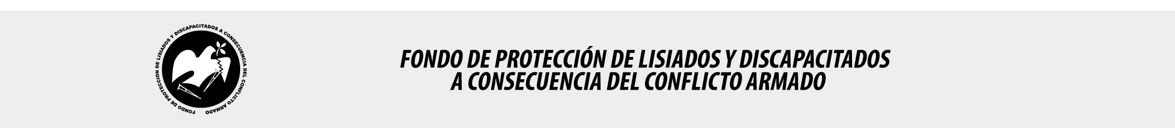

SE HA EMITIDO EL ACUERDO QUE DICE:

San Salvador, 24 de agosto de 2017, ACTA No. 32.08.2017, ACUERDO No. 501.08.2017. La Junta Directiva del Fondo de Protección de Lisiados y Discapacitados a Consecuencia del Conflicto Armado, emitió y ratificó el acuerdo siguiente: “La Junta Directiva conforme a la propuesta presentada por la Comisión Especial de Apelaciones, con la cual se resuelven los recursos de apelación presentados por 2 personas, acuerda: b) En el caso del señor XXXXXXXXXXXXXXXXX, expediente No. 36374, debido a que la Comisión Especial de Apelaciones lo considera No Dictaminable, no pudiendo concluir el caso luego de hacer una valoración a la luz de la sana crítica y de toda la prueba documental agregada al expediente y análisis del contexto político y social de aquella época, se acuerda trasladar este caso a la Comisión Ad-Hoc de Junta Directiva, para que resuelva sobre su elegibilidad y busquen más información sobre el mismo. Lo anterior debido a que no ha logrado demostrar mediante pruebas documentales fehacientes, que las lesiones que presenta le hayan ocurrido a consecuencia directa del conflicto armado. COMUNÍQUESE”. Rubricado por: Presidente Suplente: “ILEGIBLE”; Representante de ASALDIG: “ILEGIBLE”; Representante de ALFAES: “ILEGIBLE”; Representante de AOSSTALGFAES: “ILEGIBLE”; Representante de ALGES: “ILEGIBLE”; Representante de IPSFA: “ILEGIBLE”; Representante de ISRI: “ILEGIBLE”; y Representante de MTPS: “ILEGIBLE”.

Lo que se transcribe para los efectos pertinentes.

Dr. Marlon Mendoza Fonseca
Gerente General

